Министерство образования и науки Российской Федерации
Федеральное‌ ‌государственное‌ ‌бюджетное‌ ‌образовательное‌ ‌учреждение‌
высшего‌ ‌образования‌
«Пермский национальный исследовательский
политехнический университет»
Кафедра «Информационные технологии и автоматизированные системы»

ОТЧЁТ
по лабораторной работе №8
Дисциплина: «Информатика»
Тема: Структуры данных
Вариант 21

Выполнил:
Студент группы ИВТ-20-1б
Углицких Максим Сергеевич
Проверила:
Доцент кафедры ИТАС
Полякова О. А.

Пермь 2021

Цель: Работа с двоичными файлами, организация ввода-
вывода структурированной информации и ее хранение на
внешних носителях.

Постановка задачи:
Сформировать двоичный файл из элементов, заданной в варианте структуры, распечатать его содержимое, выполнить удаление и добавление элементов в соответствии со своим вариантом, используя для поиска удаляемых или добавляемых элементов функцию. Формирование, печать, добавление и удаление элементов оформить в виде функций. Предусмотреть сообщения об ошибках при открытии файла и выполнении операций ввода/вывода.

Вариант:
21.Структура "Автомобиль":

-марка;
-серийный номер;
-регистрационный номер;
-год выпуска.

Удалить 3 элемента из начала файла, добавить элемент
поле элемента с указанным регистрационным номером.

Анализ задачи:
- Для заполнения структуры используется ввод с клавиатуры.

- Для добавления элемента в структуру используется цикл for.

- Для поиска, чтобы удалить элемент из структуры используется цикл for.

Код программы:

#include<iostream>
#include<list>

using namespace std;

struct carlist{
string name;
int serialnum;
int regnum;
int year;
};

int main()
{
int a = 10;
carlist car[a];
car[1].name = "Renault";
car[1].serialnum= 001;
car[1].regnum= 999;
car[1].year= 2019;

car[2].name = "VAZ";
car[2].serialnum= 002;
car[2].regnum= 998;
car[2].year= 1990;

car[3].name = "Mazda";
car[3].serialnum= 003;
car[3].regnum= 997;
car[3].year= 2020;

car[4].name = "Peugeot";
car[4].serialnum= 004;
car[4].regnum= 996;
car[4].year= 2004;

car[5].name = "Nissan";
car[5].serialnum= 005;
car[5].regnum= 995;
car[5].year= 2018;

car[6].name = "Audi";
car[6].serialnum= 006;
car[6].regnum= 994;
car[6].year= 2017;

car[7].name = "Pontiac";
car[7].serialnum= 007;
car[7].regnum= 993;
car[7].year= 2002;

int k;
cout << "Введите кол-во авто для поиска: ";
cin >>k;
for (int i = 1; i <= k; i++){
cout << i << "." << endl;
cout << car[i].name << endl;
cout << car[i].serialnum << endl;
cout << car[i].regnum << endl;
cout << car[i].year << endl;
cout << endl;
}

cout << endl;

cout << "Введите кол-во авто для удаления: ";
int del;
int vivod; vivod=0;
cin >> del;
for (int i=1; i <= del; i++)
{
for (int j= 1; j < k; j++)
{
car[j].name = car[j+1].name;
car[j].serialnum =car[j+1].serialnum;
car[j].regnum = car[j+1].regnum;
car[j].year = car[j+1].year;

}
vivod++;
}

for (int i = 1; i <= k-vivod; i++){
cout << i << "." << endl;
cout << car[i].name << endl;
cout << car[i].serialnum << endl;
cout << car[i].regnum << endl;
cout << car[i].year << endl;
cout << endl;
}
cout << "Введите регестрационный номер для поиска: ";
int num;
cin >> num;
int pos=1;

for (int i = 1; i <= k-vivod; i++)
{
if ( car[i].regnum != num)
{
pos++;
}
else{
break;
}
}
cout << pos;
cout << "Введите данные авто для добавления: " << endl;
cout << "Введите марку авто: "; cin >> car[pos+1].name; cout << endl;
cout << "Серийный номер авто: "; cin >> car[pos+1].serialnum; cout << endl;
cout << "Регестрационный номер авто: "; cin >> car[pos+1].regnum; cout << endl;
cout << "Год выпуска авто: "; cin >> car[pos+1].year; cout << endl;

for (int i = 1; i<=pos; i++)
{
cout << i << "." << endl;
cout << car[i].name << endl;
cout << car[i].serialnum << endl;
cout << car[i].regnum << endl;
cout << car[i].year << endl;
cout << endl;
}

cout << pos+1 << "." << endl;
cout << car[pos+1].name << endl;
cout << car[pos+1].serialnum << endl;
cout << car[pos+1].regnum << endl;
cout << car[pos+1].year << endl;
cout << endl;

for (int i = pos+2; i<=k-vivod+1; i++)
{
cout << i << "." << endl;
cout << car[i].name << endl;
cout << car[i].serialnum << endl;
cout << car[i].regnum << endl;
cout << car[i].year << endl;
cout << endl;
}

return 0;

}

Результат работы программы:

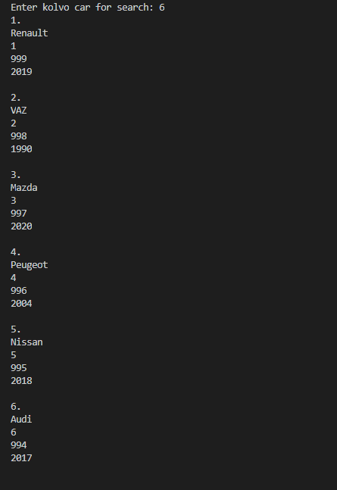
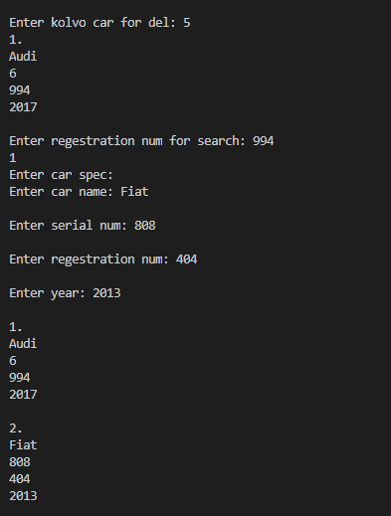

Блок-схема:
